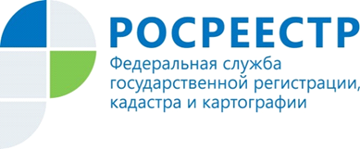 | В Управлении Росреестра по Курской области состоялось совещание по вопросам реализации Федерального закона №518

18 марта состоялось селекторное совещание, организованное центральным аппаратом Росреестра, по вопросу подготовки к реализации Федерального закона от 30.12.2020 №518-ФЗ «О внесении изменений в отдельные законодательные акты Российской Федерации»
Напомним, что 30 декабря 2020 года принят Федеральный закон № 518-ФЗ, который вступает в силу 29.06.2021. Законом предусмотрена процедура внесения в Единый государственный реестр недвижимости (ЕГРН) сведений о правообладателях ранее учтенных объектов недвижимости, а также наделение органов местного самоуправления полномочиями по выявлению таких правообладателей и направлению данных сведений в Росреестр.

В селекторном совещании приняли участие сотрудники Управления Росреестра по Курской области, представители филиала ФГБУ «ФКП Росреестра» по Курской области, Управления ФНС России по Курской области, комитета по управлению имуществом Курской области и комитета финансов Курской области.

Участники совещания обсудили вопросы выявления правообладателей ранее учтенных объектов недвижимости, направления запросов и получения необходимых сведений в рамках исполнения данной процедуры, а также направления сведений о правообладателях данных объектов недвижимости для внесения в ЕГРН.

